Imagining Lund in multicolour (Times New Roman 16)

Johnny Micron ^{(a)}, Co-Author^{(b),*}, Times 12 Co-Author^{(c)}
(a) Times 11, Organisation, Address, City, Country
(b) Department, Organisation, Address, City, Country
(c) Department, Organisation, Address, City, Country
*Corresponding Author: john.micron@domain.se (only 1)
Topic: Enabling peripheries; All things data; Multimodal/spectral Microscopy Science

(Calibri 11, justified, narrow margins 1.27cm) Lorem ipsum dolor sit amet, consectetur adipiscing elit. Duis eu metus sem. Morbi nibh lacus, auctor in leo ac, viverra laoreet ex. Vestibulum ante ipsum primis in faucibus orci luctus et ultrices posuere cubilia curae; Nulla ut vestibulum tellus, ut facilisis libero. Aliquam massa lorem, varius in sagittis vel, ultricies sed felis. Nunc erat erat, faucibus suscipit tincidunt ornare, feugiat in tortor. Vivamus eget diam augue. Aenean dapibus lacus nec sapien maximus varius. Fusce est enim, ultricies vel suscipit in, pharetra ut mauris.

Suspendisse condimentum vehicula purus vitae imperdiet. Fusce vitae orci vel erat elementum vulputate. Fusce et accumsan urna. Nunc tempus ornare ornare. Aliquam ipsum elit, suscipit non diam vitae, accumsan congue nibh. Orci varius natoque penatibus et magnis dis parturient montes, nascetur ridiculus mus. Nunc magna velit, aliquet quis mattis non, fermentum sit amet tortor. Sed condimentum risus ut felis laoreet vehicula. Maecenas id enim accumsan, porta leo a, suscipit nunc. Quisque fringilla ut augue vel molestie. Vestibulum sit amet ipsum sed dui ullamcorper tincidunt et tempus turpis. Aenean malesuada, sapien vel vulputate tristique, dolor nisl commodo quam, non consectetur diam lacus et erat. Nulla facilisi. Nullam vestibulum, magna nec euismod lacinia, mauris lorem feugiat dolor, nec auctor ex erat vel mi. Donec quis orci suscipit, ullamcorper tellus fringilla, malesuada est. Proin leo mauris, semper quis rutrum sed, tincidunt sed sapien.
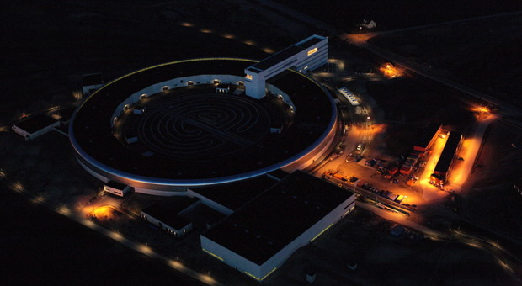
Praesent vel erat non urna vestibulum tristique vitae nec lorem. Sed hendrerit commodo sem. Integer vulputate, magna nec posuere rutrum, nunc nulla sodales augue, ut tempor nulla nunc quis urna. Nullam a ultrices urna. Fusce dignissim enim et sagittis fermentum. Vivamus magna nibh, efficitur in blandit nec, gravida id metus. Nullam cursus tempor mi eget dapibus. Integer commodo pretium velit, nec feugiat erat bibendum at. Aliquam vitae sem justo. Class aptent taciti sociosqu ad litora torquent per conubia nostra, per inceptos himenaeos.
Figure 1: The MAX IV synchrotron in low illumination.
(figure/s is/are optional – calibri 10 captions)

Nunc laoreet mi aliquet, convallis odio a, maximus nulla. Cras sed auctor sapien, iaculis interdum enim. Sed et est pellentesque, fermentum mi nec, ornare ligula. Fusce a efficitur erat. Nunc eu suscipit augue, sed pretium orci. Nulla tortor augue, pulvinar ut libero quis, porttitor blandit massa. Quisque varius massa est, venenatis bibendum enim porttitor quis. Phasellus sodales lorem sit amet turpis tincidunt elementum.

Suspendisse mattis dui ut sem venenatis auctor. Integer sed congue ligula. Nunc iaculis felis a ante tincidunt scelerisque. Praesent eget ultrices erat. Vivamus interdum, nibh et euismod lacinia, dolor dolor pellentesque risus, eu cursus metus lorem non elit. Maecenas auctor pellentesque nisi, nec ultricies ligula consectetur sit amet. Suspendisse laoreet tortor at est egestas dictum. Mauris a tempor turpis, quis iaculis ex. Cras quis ante metus.

References:
[1] von Spectral, E. et al., (2022). Title of article optional. Journal, Volume number (pages)
[2] Modal, M. et al., (2009). Title of article optional. Journal, Volume number (pages)
[3] Calibri 11, C. C., (year). Book title. City, Publisher (pages)
(1 page limit, including everything)

